《中国建设教育》征稿启事

《中国建设教育》作为中国建设教育协会会刊，已经创办28年了。28年来，会刊以“全面贯彻党的教育方针，研究建设教育发展理论，交流建设教育改革经验，探索专业教学改革，促进建设教育事业发展，推动建设人才开发，为会员单位服务”为办刊宗旨，为培养高质量的建设人才，发展中国特色社会主义建设教育事业服务。
为了进一步提高会刊为会员单位的服务水平和服务能力，自2020年1月起，《中国建设教育》启用国际通用的ISBN电子出版物编码，每年分上下两集，上集（1〜3卷）于当年6月底出版，下集（4〜6卷）于当年12月底出版。《中国建设教育》发行采用电子光盘配送纸质导读资料的方式，同时赠送每篇论文第一作者1套资料。
《中国建设教育》实现转型发展后，将继续被中国知网收录，被国家图书馆馆藏，同时作为《中国建设教育发展年度报告》的重要资料来源。《中国建设教育》将继续坚持为会员单位服务的原则，坚持正确舆论导向的原则，坚持质量办刊的原则，努力为推进建设教育行业的科学研究、人才培养、社会服务、

知识创新等方面发挥积极作用。
一、设置栏目
《中国建设教育》设置有“共同关注、课程教学、研究天地、学校管理、创新创业教育、BIM探讨与应用、研究生教育和培养、课程思政、竞赛与教学、企业培训、技术创新、文化长廊、交流平台、精英荟萃、聚焦协会、艺苑放歌、信息博览、建设类院校书记、校（院）长论坛”等栏目。
- 投稿要求
1.文件格式：来稿一律采用word文档。
2.论文要求：主题突出、内容充实、观点明确、资料翔实、论证严密、逻辑清晰、语言文字合乎规范，有独到见解，有一定的学术价值或实践借鉴价值。
3.排版顺序格式
（1）作者姓名：标注在大题目下。作者数量最多4名。
（2）作者单位：标注在作者名下，另起一行，保留到本单位二级名称，依次为：单位、省份、城市、邮编，中间空两格；两个以上单位的中间以分号隔开（此项全部用括号括起）。
（3）研究项目: 如所投稿件属于作者承担的研究项目，须记载研究项目的承担单位、项目题目和项目编号，并且在大标题后标注星号“*”。
（4）第一作者简介：姓名、性别、出生年月，专业、学历学位、职务职称、研究方向、电子邮箱。
（5）论文摘要和结语：摘要和结语与写作内容相符合，简短扼要（不超过200字），不与内文重复。
（6）关键词：最多不能超过5个，最少不能少于2个。
（7）中图分类号：论文来自院校的按所属院校教育类别确定分类号码，其他按所属科类确定分类号码。
（8）正文要求：前言和结论不进入标题序号。各级标题标号为：第一级“一、二、三……”。在无第三级标题的情况下，第二级“1、2、3……”。如果有第三级标题，第二级为“（一）、（二）、（三）……”，第三级为“1、2、3……”，第四级为“（1）（2）（3）……”。
三、其他要求与说明
1.文中如有计量单位，一律采用国际标准。来稿中的数理、计量和统计内容务请作者仔细验证，慎重推导，反复核实。
2.文中表格应为清晰的、可编辑排版的正式表格，不接收图片型表格；须在表格上方注明表格名称。表格数量在两个以上的须注明序号。序号与表格名称之间空两格。
3.提供清晰的原始图片，在图片下方标注图片说明。多张图片的须标明序号。
4.文中如有参考文献，应依照引用的先后顺序用阿拉伯数字加方括号在引用文字后右上角标出，并在文尾按照引用的先后顺序和参考文献标注要求进行标注。
5.来稿原则上要求4000字以上，6000字以内。特殊情况3000～4000字以内；6000～10000字以内。
6.来稿拒绝抄袭，文责自负。查重率不超过30%。
7.来稿一经采用，4周内向作者发出《用稿通知》。在此期间作者未来函来电撤稿而转投他刊者，造成一稿多投的后果责任自负；在接到用稿通知后将论文转投他刊者，追究一稿多投责任。对于不符合录用条件的论文不退稿，不另行通知作者。
8.以全年出版计划和每卷整体安排确定采稿顺序。
9.为便于及时联系作者修改稿件、邮寄刊物和开具发票等事宜，请在文后留下准确的联系方式：手机号、电子邮箱、收取邮件详细地址（免费寄送给作者的刊物，出现因地址错误、他人代签收等而丢失的情况，不再补寄。若需要刊物，应另行购买）。
四、版面费收取范围和标准
1.版面费收取范围：建设教育教学的学术性论文、技术探讨性论文（注：聚焦协会、艺苑放歌、信息博览等栏目不收取版面费）。
2.版面费收取标准：占用4个版面及以内，每篇论文收取800元，在此基础上每增加1个版面，增收300元。
五、编辑部联系方式
投稿邮箱：zhgjshjy2014@163.com
办公电话：010-57811458

《中国建设教育》编辑部
2020年5月22日
附件：论文标准样式

附件：

在计算机专业课程教学中融入思政教育的途径及实践*
XXX¹ XXX² XXX³

（1.XXX大学 电气与信息工程学院 北京 100044；
2.XXX理工大学 教育技术研究所 北京 100081；
3.XXX建筑大学 马克思主义学院 北京 100044）

研究项目：XX建筑大学2019年“课程思政”教育教学研究立项课题（项目编号：SZ1927）。
作者简介：XXX，女（1975.9—），计算机软件与理论博士，副教授，硕士生导师。研究方向：教育游戏，大数据挖掘，智能信息处理，图像处理，人工智能。电子邮箱：XXX

摘 要：“课程思政”是“思政课程”之外的另一条大学生思想教育主线，担负着专业人才德育教育的主要任务。文章从教学目标、教学内容和教学形式等方面探讨了专业教学中融入思政教育的途径，并以计算机科学与技术专业 “软件测试与管理”课程为例，构建了课程实践路径，重点针对思政教学设计环节，完成了课程内容设计、教学主线设计、教学模式设计和教学方法设计。通过教学实施及评价，教学效果良好，为专业课程的思政教学设计探索了一条有效的实践途径。

关键词：课程思政；专业课程；教学实践
中图分类号：G641

2016年，习近平总书记在全国高校思政工作会议上的重要讲话中强调“要坚持把立德树人作为中心环节，把思政工作贯穿教育教学全过程，实现全程育人、全方位育人，努力开创我国高等教育事业发展新局面。”^{[1]}高校作为大学生思想教育的主战场，应承担起育人的主要任务，除了利用好思政课程教育平台之外，“课程思政”也应该积极发挥作用，实现与专业课程的有效融合，在教授专业知识的同时完成学生的德育教育，真正实现全程育人和全方位育人^{[2]}。
一、“课程思政”的内涵
“课程思政”是一种教学理念，它与“思政课程”不同，是通过在课程教学中融入思政元素，通过摆事实、讲实例，以润物细无声的方式使学生在学习专业知识的同时，感受到爱国主义、人文精神、社会责任等，从而增强学生的民族自信心和社会责任感。它强调的是通过专业课程实现对学生社会主义价值观的引领，突出的是“中国特色”和“社会主义”的属性。
大学时代是学生世界观、价值观和人生观形成的重要时期，高等学校在教育过程中必须要对大学生加强思想政治教育，使他们坚定信念，增强他们的社会责任感。思政教育不能仅依靠思政课程这种单一的教学方式，而应该将其贯穿于整个人才培养环节中，包括基础课程教育和专业课程教育，形成思政课程与专业课程一体的协同育人效应，构建“全员育人、全程育人、全方位育人”的思想政治工作体系，培养有社会责任感、有创新精神、有实践能力、全面发展的高素质人才。
二、专业课程中融入思政教育的途径
将思政教育融入专业课程不仅可以培养学生良好的思想品质，更能够实现有效的价值引领，增强学生的职业自豪感和爱国主义情怀，有效激发学生的专业学习热情^{[3]}，培养学生良好的文化知识结构、思想道德品行与综合能力素质，对他们的职业规划和职业发展具有重要的作用^{[4]}。
（一）在教学目标中体现价值导向
通常的专业培养方案中培养目标包括知识目标和能力目标，在融入思政教学之后，应该进一步明确课程的价值目标。在教学设计上，要根据课程特点将其与思政元素相结合，系统设计专业课程的三维目标，突出情感态度和价值目标。
（二）在教学内容中融入社会主义核心价值观
抓住专业课中能融入思政教育元素的相关知识点，做到将专业课内容与社会主义核心价值观和中国优秀传统文化的自然结合。可以通过专业发展史、专业领域优秀人物、专业领域著名事件、专业领域社会作用等思政内容的介绍，帮助学生树立正确的人生观、价值观和世界观。
1.在专业教学中培养大学生的爱国主义精神
家国情怀是中华民族优秀的传统文化，是社会个体对集体的责任感与归属感，可以是个体对家庭的依附、对故土的眷恋、对文化的传承和对民族的责任^{[5]}。
2.在专业教学中培养大学生的科学精神
人类在历史上不断进行科学探索的过程中始终保持着对真理的追求，那些不惧权威、大胆质疑、开拓创新等精神气质为人类带来了巨大的精神财富。
3.在专业教学中培养大学生的奉献精神
通过人物的奋斗史和先进事迹的介绍，可以培养学生在工作中的奉献精神、敬业精神和牺牲精神，增强他们不畏困难、迎难而上的意志品质。
4.在专业教学中培养大学生的社会责任意识
通过职业道德教育，使学生明确基本的职业道德素养和社会责任意识，使他们清醒地认识到今后无论从事任何专业，都要为造福国家、造福人民、造福人类而努力。
（三）多课堂融通立德树人
要充分发挥多种课堂的思政教育功能。利用第一课堂的课堂教学，有效实现师生的互动互通，使教师及时了解学生的思想动态，有效帮助他们解决思想困惑。鼓励学生积极参加校内外第二课堂的实践活动，在实践中接受爱国主义教育，培育他们的核心主义价值观，有效提升专业素养和职业素养。充分开展基于互联网资源的第三课堂教学，为学生提供学习和交流的虚拟平台，使思政教育在时间和空间上得以延伸，为学生提供有效的思想交流平台^{[6]}。
三、“课程思政”在计算机专业课程中的实践
计算机科学与技术专业是一个生命力旺盛的专业，它旨在培养能够系统掌握计算机软硬件基本原理、基本技能，具有良好道德品质、扎实理论功底、较强创新能力的技术人才。在专业课程的学习中，尤其要强调不畏艰难、精益求精、勇于创新的开拓精神，使学生深刻认识科学技术的发展对于国家的繁荣昌盛具有的重要意义，激发他们的学习热情和为祖国无私奉献的爱国情怀。基于在计算机科学与技术专业课程中进行思政教育的可行性，本研究以“计算机软件项目开发及质量保证中的‘工匠精神’”为主题进行“软件测试与管理”课程的实践探索。
（一）课程实践的路径
1.课程特点分析
“软件测试与管理”课程是计算机科学与技术专业的一门重要专业课，主要介绍软件测试的基本理论和基本方法。通过学习软件测试理论知识和业界主流及通用技术，使学生掌握软件测试的基本概念、基本理论、基本技术和基本方法，并将其应用到实践中，完成项目测试。该课程具备工科课程的教学特点，即强调理论知识与实践活动的有机结合，强调学生实践创新能力的提升。在多年的教学中发现，由于受到传统的软件企业中软件测试岗位不受重视的思想影响，学生对该课程的重视程度不够，认为软件开发完成之后随便测试一下即可以交付，不需要花很大功夫和精力专门进行专业的测试,没有意识到测试对于软件项目开发的重要性。这一想法使学生在学习这门课程的过程中积极性不高，并且应付差事的思想严重，缺少对问题深层次的探求精神和精益求精的工作作风，这将严重降低课程的学习质量。因此，针对该课程的特点，需要加强对学生的正面引导，提高他们的思想觉悟和对软件测试工作的深层次认识。
2.思政元素提炼
“软件测试与管理”课程中强调严谨、求实、创新的工作作风，因此在该课程教学中，除了对学生进行相应的专业知识教学外，通过在教学中加入科学精神、奉献精神、爱国情怀等思政元素，可以有效培育学生求真务实、实践创新、精益求精的工匠精神。
3.思政教学设计
（1）课程内容设计
专业课程的教学目标除了使学生在专业知识上有所收获之外，学生的实践能力、创新能力提高以及自身的价值取向都将成为课程目标的重要组成部分，因此“课程思政”的教学内容设计应该遵循自上向下的“面->线->点”的顺序，从课程的总体教学目标入手，逐级分解成为各章节的教学目标，再对章节的知识点进行分析，挖掘各章节知识点的思政元素。课程的实施过程则是与设计相反的过程，即自下而上的“点->线->面”的过程。通过知识点思政元素的教学融入，用若干个价值观为线索串联，整合各章节的思政元素，最终实现课程思政育人功能的集成化，最终实现培养方案中的价值目标（图1）。
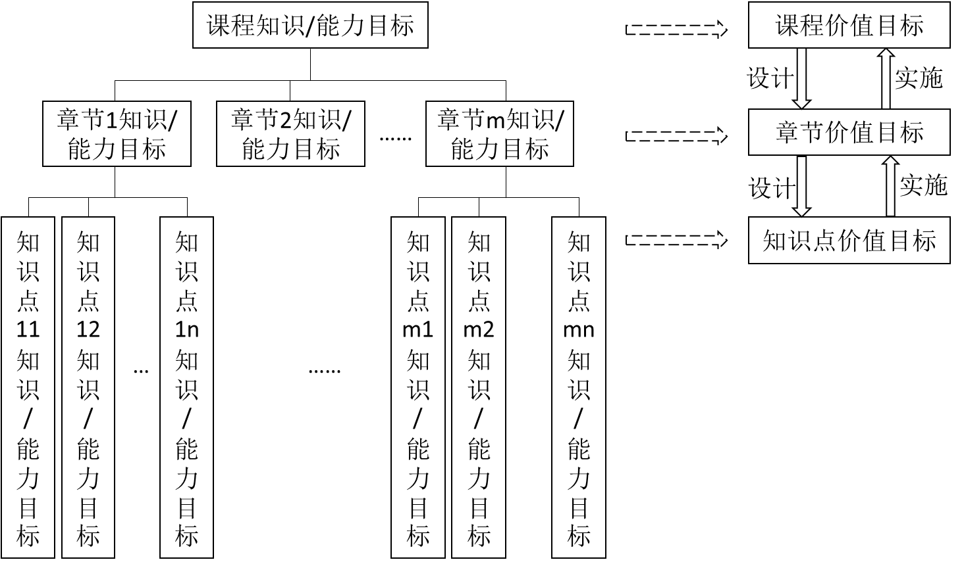
图1 课程思政教学设计路线图
充分挖掘“软件测试与管理”课程知识点的思政元素，在介绍保障软件开发质量重要性的过程中，引入2007年奥运门票销售系统瘫痪事件、美国丹佛国际机场自动包裹处理系统失控事件、1999年美国宇航局火星探测飞船登陆火星地面坠毁事件、微软Windows操作系统漏洞导致“冲击波”泛滥事件以及爱国者导弹防御系统失灵事件。
在介绍软件测试方法时，以英国航海钟发明者约翰·哈里森、国家最高科学技术奖获得者钱七虎、“火箭女神”姜杰、“中国氢弹之父”于敏以及炸药之王诺贝尔为例，介绍他们对科学事业发展的贡献以及他们不畏艰难、精益求精、勇于创新的工匠精神。
（2）教学主线设计
将思政教学元素融入专业课教学，首先需要学生能够对这些元素产生兴趣，基于此才能进行更深层次的教学活动。课程内容设计包括三条主线，分别是软件项目开发案例主线、人物纪实主线和职业道德主线。
软件项目开发案例主线从围绕“软件测试与管理”课程所讲授的专业知识出发，从软件开发中存在的质量问题、为什么要进行软件测试、如何保证软件质量、如何进行软件质量管理等内容出发，通过对软件项目开发中成功与失败案例的介绍，逐渐深入到学生所关注的软件行业领域，使他们对软件企业进行软件质量保证的重要性有一个整体的认识。
人物纪实主线从各行业中具有重要影响力人物的励志故事出发，使学生从这些人物的平凡故事中了解到他们的“工匠精神”，更加明确自己的奋斗目标，从而培养自己踏实严谨、追求卓越的优秀品质。
职业道德主线侧重于在对学生进行专业教育的同时，还要他们明确自己所肩负的使命和职业道德，要时时刻刻遵守职业规范，并且要敢于与违反规范的行为做斗争。
（3）教学模式设计
建立专业课程与思政元素融合的教学模式，不拘泥于课堂教学，通过课内、课外、线上、线下相结合的方式，除了教师在有限的课堂教学中进行讲授之外，还鼓励学生积极开展网络教学云平台的长期讨论活动，让学生查阅资料分享创新精神和工匠精神案例、我国计算机领域的创新创业案例、计算机软件开发中的失败案例、“工匠精神”人物奋斗史案例等，使学生在有限的时间内能够获取大量的信息，进行更有效的学习，借鉴成功的经验，学习前辈踏实求真的作风，为自身的发展起到一定的指导作用。
（4）教学方法设计
本课程的思政教学采用启发式课堂教学和互动式案例教学的相结合的方法。其中启发式课堂教学方法主要通过软件项目开发案例和人物纪实两条主线进行课堂教学，培养学生敢于拼搏、敢于吃苦的精神，激发他们的学习热情和创新精神。互动式案例教学方法主要利用网络平台进行线上交流，积极开展讨论式、提问式教学。
（5）教学示例
知识点：白盒测试方法。
德育元素：精益求精的工匠精神。
教学方法：对比分析法、案例教学法。
问题导入：如何有效进行软件测试？测试方法的种类？不同测试方法的特点及区别？
实例导入：利用不同的测试方法对如下程序进行用例设计。
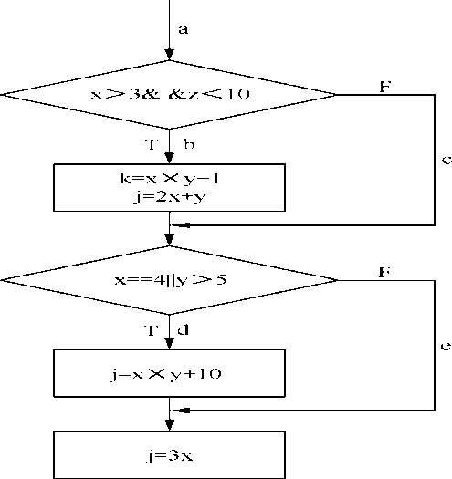
图2 软件测试实例
教学过程：在介绍基本的白盒测试概念和分类之后，通过递进式教学和对比式教学等方法，按照语句覆盖法、判定覆盖法、条件覆盖法、判定-条件覆盖法、条件组合覆盖法和路径覆盖法的顺序，逐一介绍这些白盒测试方法的基本理念，学生通过设计测试用例加深对该方法的理解和认识，从而进一步明确该方法的不足，引出下一种测试方法。在介绍这些专业知识的同时，引入精益求精的工匠精神，使学生明确，软件测试不是测试了软件就可以，而是要测试好软件，以发现软件中存在的问题为最终目标，要不断调整自己的测试思路和测试数据，设计出更好的测试用例，在有限的时间内，将软件测试工作做得更有成效。继而可以引导学生将工匠精神进一步应用到学习、工作和生活中的其他方面，加强学生严谨作风的培养。
（二）教学效果评价
本教学针对2016级计算机科学与技术专业本科生的专业核心课程“软件测试与管理”展开，共分12周，进行了19次教学活动。其中12次活动为课堂讲授，7次活动为网络平台讨论。课堂讲授时间约为10分钟，每个网络平台讨论的话题时间约为一周。学生对在“软件测试与管理”课程中加入思政元素表现出了很高的热情，三条主线在教学中穿插进行，大家积极讨论，精心准备案例，部分学生还撰写了心得体会。该课程的教学改革取得了一定的效果，主要体现在：
1.加深了学生对专业知识更深层次的了解
在以前教授“软件测试与管理”课程中，由于学生对课程的重要性认识不足，学习态度存在一定的问题，因此在教学过程中出现了敷衍了事的现象，教学效果不佳。本轮教学中，通过思政元素的引入，从课程开始便不断通过大量实例的引入，使学生真正意识到软件测试工作在软件项目开发中的重要性，之后对软件测试的意义、目标、方法及管理等内容的介绍，使学生更加明晰了学习的目标，扎实地掌握了所学的专业知识，取得了良好的教学效果。
2.培养了学生不畏艰难、勇于创新、精益求精的精神
在计算机软件发展的过程中，涌现了很多优秀的人才，尤其是一些对计算机发展起到重要作用的关键人物的励志故事以及他们艰辛的奋斗历程，对于学生触动更大，使他们明白了每一个成功者背后所付出的艰辛，从这些人物的平凡故事中了解到他们的“工匠精神”，更加明确自己的奋斗目标，从而培养自己踏实严谨、追求卓越的优秀品质。
3.提升了学生的职业道德素养
随着计算机技术和计算机网络的不断发展，安全问题成为日益困扰计算机从业者和使用者的一大问题，课程围绕从业人员的职业道德，通过黑客技术、网络舆情、网络犯罪、职业道德等系列问题的讲解和自由讨论，使学生真正意识到一名计算机专业人员的职业道德对于各行业的发展所起到的重要作用，使学生明确了自己所肩负的重要使命，并敢于利用自己所学知识与违背职业规范的行为作坚决的斗争。
结 语
在专业课程教学中融入思政元素对于创新人才培养具有重要意义，有效的课程思政设计不仅可以提高学生的专业知识和实践能力，而且可以提升他们的思想觉悟、爱国热情以及职业精神，对于学生的成长和发展具有重要的作用。

参考文献：
[1]习近平.全国高校思想政治工作会议的讲话[N].人民日
报,2016-12-09(1).
[2]习近平.习近平谈治国理政（第2卷）[M].北京:外文出版社,2017.
[3]何源.高校专业课教师的课程思政能力表现及其培育路径[J].江苏高教,2019，(11):80-84.
[4]王海威,王伯承.论高校课程思政的核心要义与实践路径[J].学校党建与思想教育,2018，(07):32-34.
[5]曹清.培育大学生家国情怀的意义及路径探究[J]. 思想政治工作研究,2018，（02）.

